**PROFIL REDAKTOR**

Role redaktora je velice náročná. Má na starosti mnoho činností, které je nutné dobře podchytit. Nejdřív by bylo dobré se vůbec zorientovat v systému, kde může redaktor jednotlivé položky upravovat, ukládat, posílat recenzentům a nebo mazat.

Nyní se podíváme na vnitřní strukturu a kde vše nalezneme.

Nejdříve při tvorbě příspěvku je nutné zmínit, jak se dostanou k redaktorovi a následně k recenzentovi. Autor vytvoří nový příspěvek, kde vyplní název a příslušný text. Vše nalezne v levém bočním panelu -> Příspěvky -> Vytvořit příspěvek.

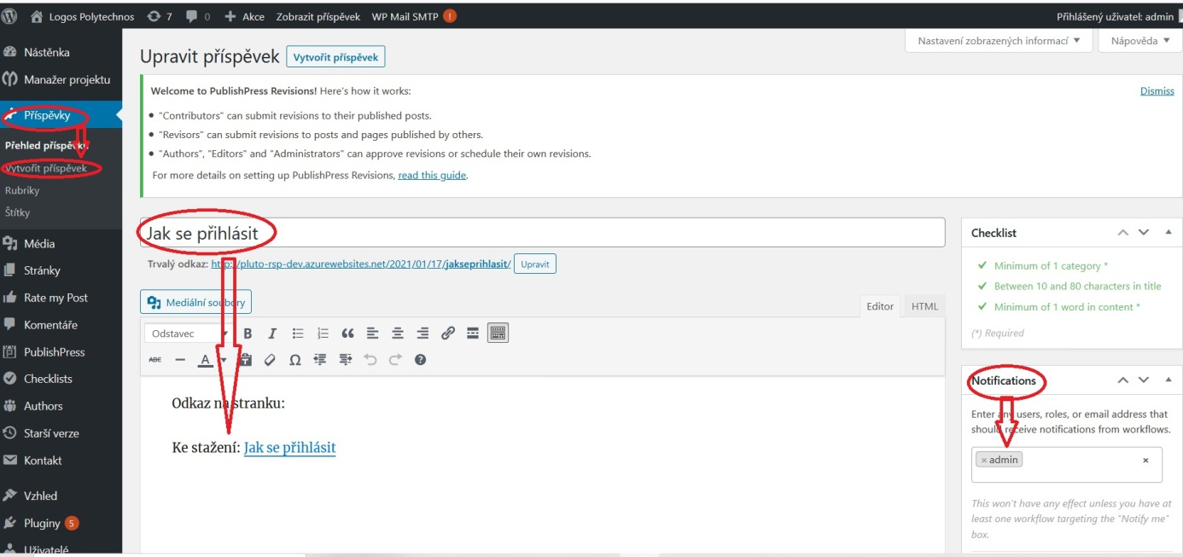

Zároveň vyplní, komu se bude posílat notifikace. Jde hlavně o redaktora, který následně příspěvek posílá dál na kontrolu. Dále vybere stav pro kontrolu recenzenta tj. Pending review popřípadě zatrhne Save as Pending Revision.

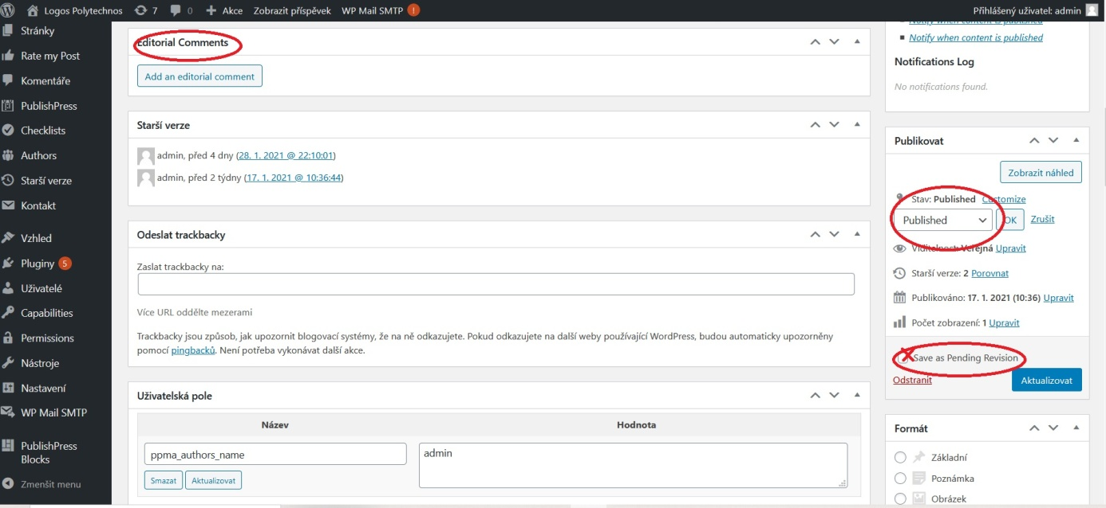

Vyplní formát a do které rubriky bude příspěvek zařazen. Automaticky je doplněno, kdo příspěvek vyplní z hlediska role. Je možné rovnou příspěvek okomentovat "add comments" či vytvořit "komentář" přímo v tvorbě příspěvku.

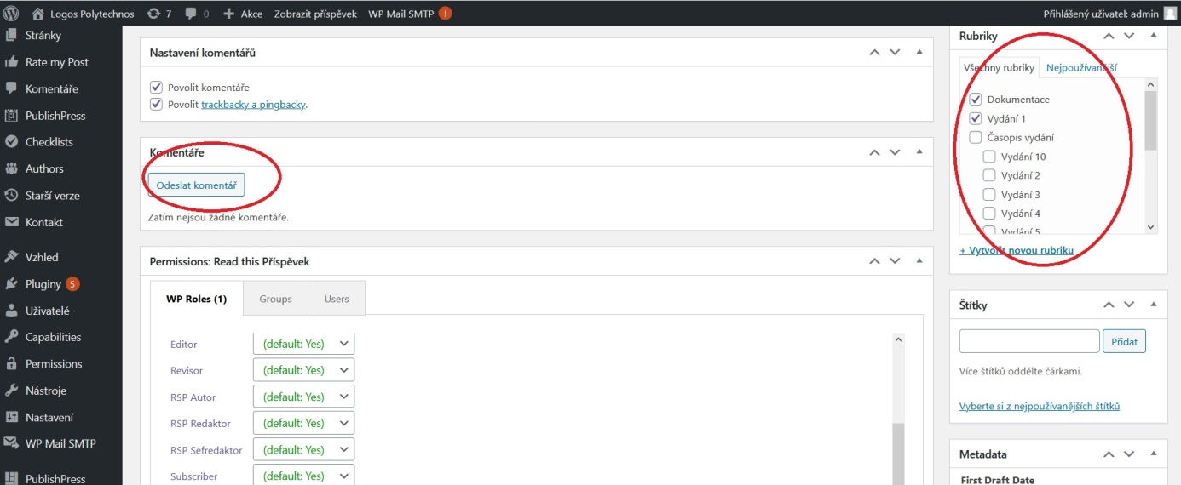

Důležitý je **"manažer projektu",** který je v levém panelu pod nástěnkou. Manažer projektu zajistí vytvoření přes nový projekt -> nový úkol.

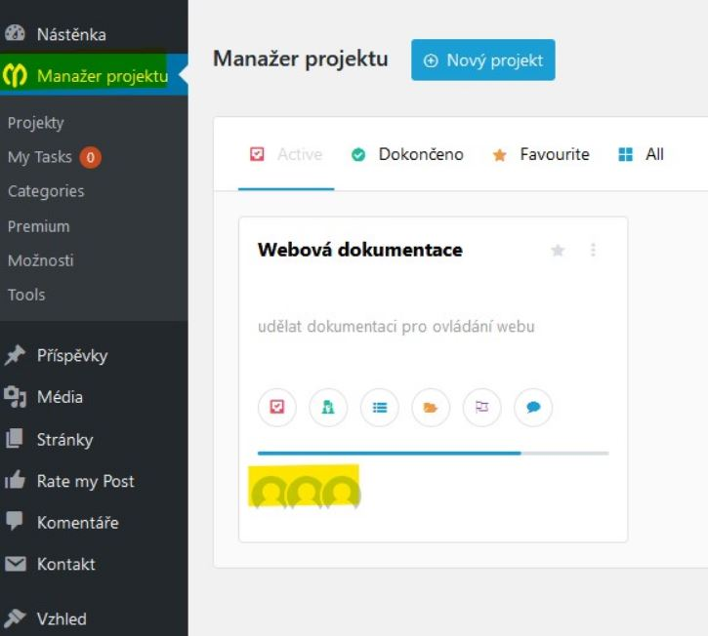

Po kliknutí na nový projekt se vyplní název úkol, do které kategorie bude úkol patřit, krátká informace o projektu. Pokud je nový projekt vytvořený, dostaneme se vnitřní struktury, kde je možné využít mnoho funkcí.

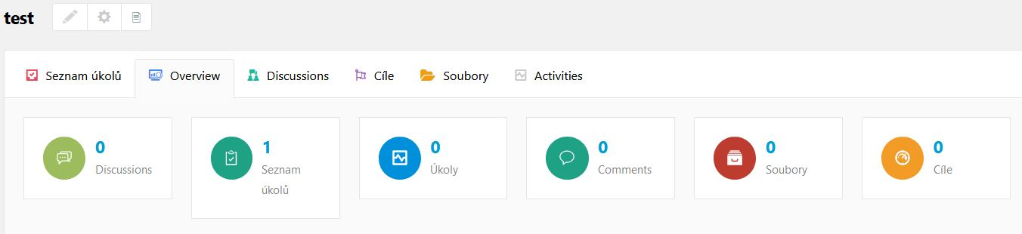

* seznam úkolů
* celkový přehled nad jednotlivými funkcemi
* diskuze, místo, kde může probíhat diskuze či nějaké připomínky
* cíle, jakého chce dosáhnout
* soubory
* aktivity

V tomto prostředí také systém dovoluje přidat jednotlivé uživatele, ať už redaktora, šéfredaktora či admina.

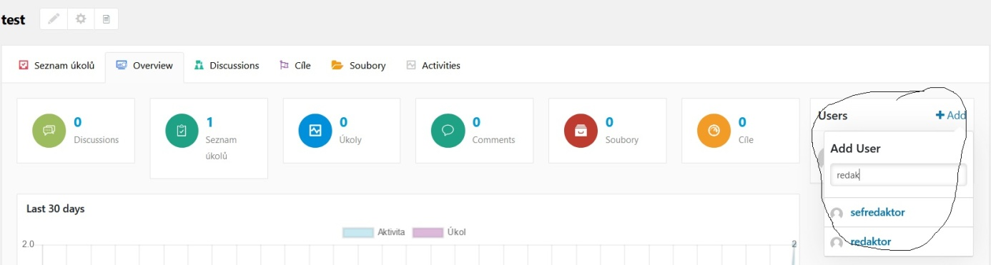

Pojďme se tedy podívat na takové plánování činností, které jsou v tzv. úkolníčku neboli cesta přes PublisPress -> Calendar.

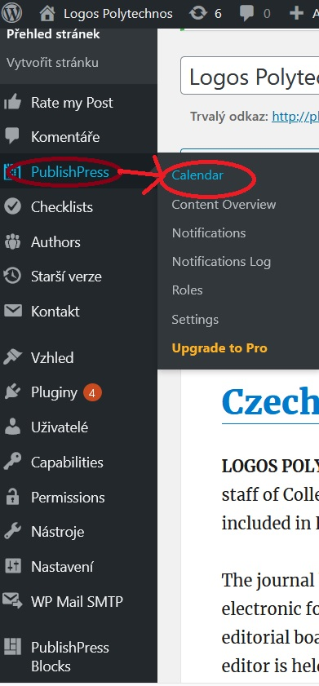

V kalendáři redaktor může jasně vidět přehlednou evidenci termínů. Kalendář slouží hlavně pro přehlednost a redaktor tak může zjistit, které příspěvky jsou v jakém stavu, a zároveň si vybrat v roletě **All statuses** stav, který chce zobrazit v kalendáři. Jedná se o tyto stavy:

* Pitch,
* Assigned,
* In Progres,
* Draft,
* Pendig review,
* Scheduled,
* Privately Published
* Published.

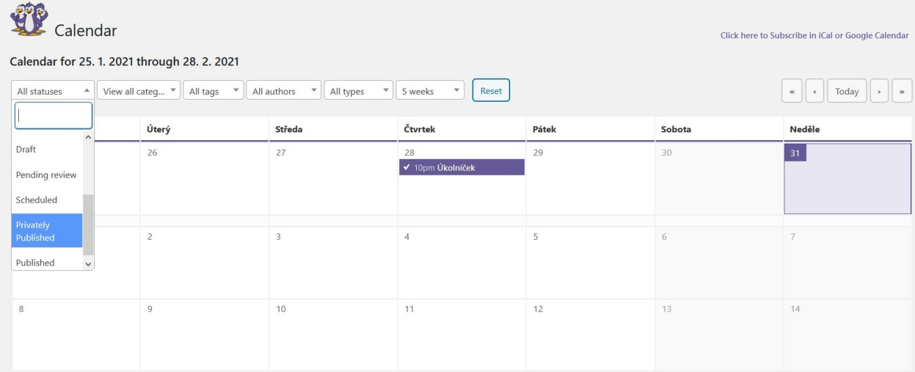

V další položce je View all categories a jak už název napovídá, jedná se o kategorie tzn. časopis vydání, dokumentace, nezařazené, obecné a jednotlivá vydání. V kalendáři je tedy mnoho funkcí, jak ho zobrazit dle určitých požadavků. Určitě nesmíme zapomenout na čas, dle kterého lze filtrovat data v kalendáři a to dle týdnů.

Další položka, která je pro redaktora velice podstatná se opět nachází v levém panelu, položka PublishPress -> Content Overview.

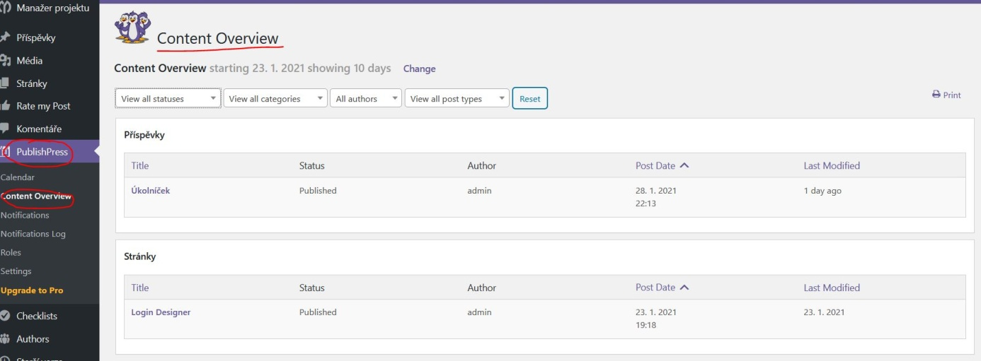

Content Overview slouží pro recenzenty. Redaktor, ale i tady vidí jednotlivé příspěvky, které jsou v určitém stavu, kdo a kdy je vytvořil a kdy nastala poslední změna. S tím, že i zde lze filtrovat dle statusů. Samozřejmostí je tzv. revisions, kde je redaktor informován o aktuálním stavu příspěvku. (Nalezneme pod starší verze -> Revision Queue -> viz. obrázek níže)

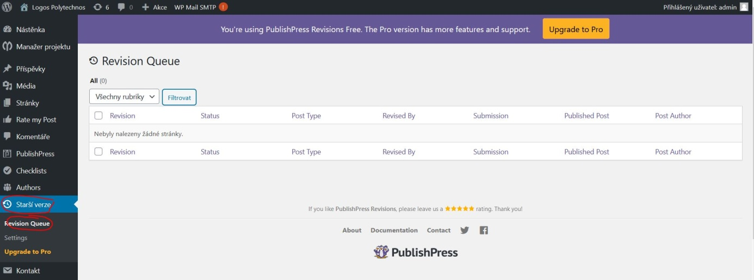

Dalším důležitým bodem v PublishPress záložka Notifications. Jedná se o krátké informační zprávy, které se zobrazují na ploše počítače. Jedná se o krátký text s nadpisem, který může být doplněn i obrázkem. Jedná se hlavně o upozornění pro redaktora na nově vytvořený příspěvek.

**Vytvoření uživatele a jeho oprávnění**

Opět je důležité najít s v levém bočním panelu Uživatelé a Capabilities. Zadat si tvorba nového uživatele. Uvnitř je nutné vyplnit jméno, e-mail a roli. Heslo je generováno automaticky. Je možné ho zase během prvního přihlášení změnit. V složce capabilities je poté potřeba nastavit práva jednotlivým rolím tzn. pokud se přidává nový uživatel, přidá se k němu určitá role, tak je nadefinována již z dříve.